Handleiding Online training
U neemt deel aan één van onze online trainingen (virtual classrooms). Van onze evenementenadministratie heeft u per e-mail een link gekregen. Via deze link krijgt u toegang tot de training. Zorg er eerst voor dat uw webcam aanstaat en dat de microfoon en speakers van uw computer werken.
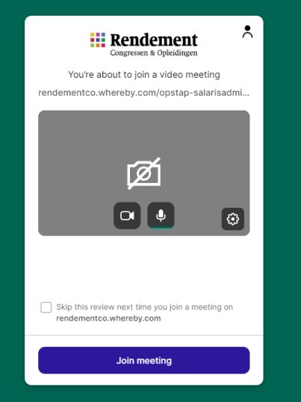
- Open de link met Google Chrome. Als u op de link klikt, ziet u een scherm waar u of een grijs vlak ziet, of u ziet uzelf in beeld.

Daarnaast ziet u drie icoontjes voor: BEELD, MICROFOON en INSTELLINGEN

Zijn de icoontjes voor Beeld en Microfoon rood (zie hierboven), dan zijn zij uitgeschakeld.
Klik hierop om ze aan te zetten.
Als u dan nog steeds een grijs vlak ziet, kan het zijn dat uw webcamschuifje (van uw laptop of beeldscherm) het beeld blokkeert. Schuif deze open om de camera aan te zetten. Uiteraard bent u niet verplicht om de camera toegang te geven.
Via het instellingsknopje kunt u controleren welke hardware camera/microfoon/luidspreker) u gebruikt.
Soms helpt het om één van de andere opties te kiezen.
- Klik vervolgens op Join meeting om deel te nemen aan de training en controleer of uw luidspreker en microfoon werken. Hoort u niks, dan kan het zijn dat u uw speakers uitstaan. Het geluid kunt u rechtsonder - door te klikken op het luidsprekertje in de taakbalk – aanzetten. Ook zet u daar het volume hoger.
In het midden onderaan het scherm ziet u nogmaals de icoontjes voor beeld en microfoon. Hier kunt u nogmaals zien of deze aanstaan. U kunt rechtsboven nogmaals naar de instellingen om een andere microfoon te selecteren indien nodig.
Daarnaast ziet u ook de icoontjes voor Share, Chat, People en Leave. De functie Share wordt alleen door de docent gebruikt, zodat u de PowerPoint-presentatie te zien krijgt. Via de functie Chat kunt u chatten met de docent en de mede-cursisten. De functie People laat zien wie er aan de cursus deelnemen en via de functie Leave verlaat u de training.
- Vul rechtsboven bij uw profiel uw volledige naam in, zodat de docent aan de hand van de deelnemerslijst kan controleren of alle cursisten aan de training hebben deelgenomen.
Technische problemen
Microfoon
Als uw microfoon het nog steeds niet doet, kunt u via de algemene instellingen van uw computer de microfooninstellingen controleren.
Ga naar Instellingen via uw startbalk en daarna naar Privacy (of zoek op privacyinstellingen voor microfoon). Kijk of de toegang tot de microfoon is ingeschakeld.
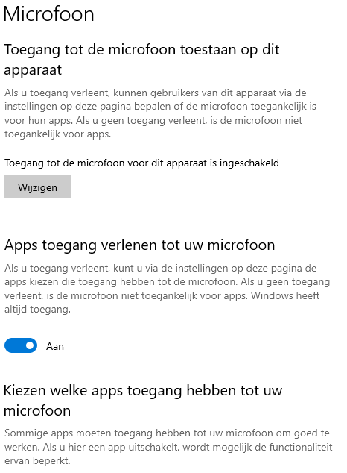
Camera
Als uw webcam het nog steeds niet doet, kunt u via de algemene instellingen van uw computer de camerainstellingen controleren.
Ga naar Instellingen via uw startbalk en daarna naar Privacy (of zoek op privacyinstellingen voor microfoon). Kijk of de toegang tot de camera is ingeschakeld.
